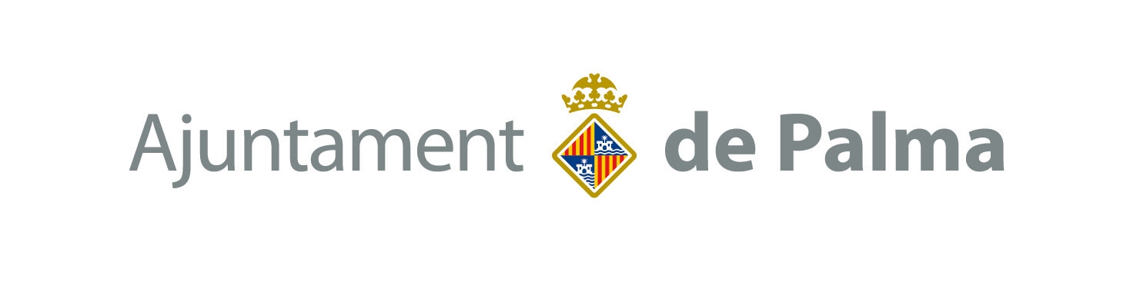

FULL D’INSCRIPCIÓ AL CURS:
“PAUTES D’ALIMENTACIÓ SALUDABLE PER A INFANTS I JOVES”

Llinatges i nom:
NIF:
Telèfon:
Correu electrònic:
Centre educatiu

Curs/matèria que impartiu:

Observacions:
Data:

Signatura:

Nota:la persona que subscriu el formulari declara que les dades anteriors són certes)

Aquest full d’inscripció s’ha d’enviar per correu electrònic a:
A l’atenció de Margalida Pujadas.
Correu electrònic: mmpujadas@a-palma.es
Telèfon 971 717720, ext. 1173

